质量与密度
考点一：质量的概念
1、质量：物体所含 的多少，通常用字母 表示。它是物质本身固有的性质，质量不随 的变化而变化。质量的国际单位是 ，常用的单位：
2、单位换算：
1t= kg 1g= kg 1mg= g 1斤= g
1公斤= kg
例题1、填写适当的单位
（1）一个鸡蛋的质量约为50 （2）一头鲸鱼的质量可达150 （3）一位中学生质量约为45
（4）一元硬币的质量约为6 （5）一枚大头针的质量约为80
例题2、一块铁块的质量会发生变化的情况是（ ）
- 将它熔化成铁水 B．磨掉铁块的一角 C．把它扎成薄铁片 D．从地球运到月球
练习 2.5×10⁷mg可能是（ ）
- 一头大象的质量 B．一名中学生的质量 C．一只山羊的质量 D．一只老鼠的质量
考点二、天平的正确使用
1、天平构造：分度盘，指针，标尺，游码，平衡螺母，砝码。
2、调平方法：①将天平放置在水平的桌面上；②把 放到标尺左端的零刻度线处；③观察指针的位置，如果指针在分度盘的左侧，应调节右端的平衡螺母往 移动，如果指针在分度盘的右侧，应调节右端的平衡螺母往 移动。
3、称量步骤：①称量物体时，物体放在 盘，砝码放在 盘；②砝码应该按照 的顺序放置，当最小的砝码使用后仍然不能平衡，此时应移动 使天平平衡；③游码读数时必须要先认清楚标尺上的 ，物体的质量就等于砝码加游码的读数。④在称量过程时天平不平衡，应加减砝码或移动游码，向右移动游码相当于往右盘增加砝码。
4、注意事项：①被测物体不得超过称量；②加减砝码时，要用镊子，不能用手接触砝码，不能把砝码弄湿、弄脏；③潮湿的物体和化学药品不能直接放在天平的盘中。
例题1、小明利用天平测一块小石块的质量。
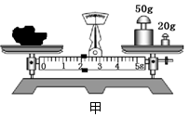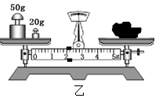
（1）他将天平放在水平桌面上。当调节天平横梁平衡时，将游码移至横梁标尺左端零刻度线处，发现指针停在分度盘的右侧，他应将平衡螺母向 (选填“左”或“右”)移动，使天平平衡。
（2）甲图中小石块的实际质量是 g。
（3）如果所用的砝码磨损了，则测量值比真实值 ；如果砝码上沾有油污，则测量值比真实值 。
（4）如果实验中不小心将砝码和物体放反了，如图乙所示，那么小石块的实际质量是
g。
练习1、用托盘天平测量某液体的密度时，应将天平放在 桌面上，游码移到标尺的 处，若天平的指针静止在图甲所示位置，则可将平衡螺母向 （选填“左”或“右”）调节，使天平平衡。测量过程中，先将空烧杯放在天平的 盘，测得质量为10g，加入适量的该液体后，若已经用上了最小的砝码，而天平的指针静止在图甲所示位置，此时应该 。若右盘所加砝码和游码位置如图乙所示时天平平衡。则该液体的质量为 g。
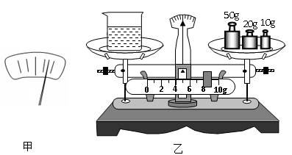
练习2、小明同学用托盘天平测物体质量的步骤如图所示。请回答下面的问题：
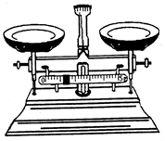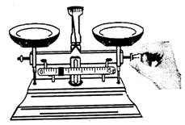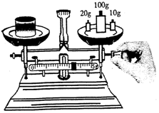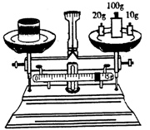
A．天平放在水平桌面 B．调节天平平衡 C．测物体质量 D．记下物体质量
小明的操作有两处错误，指出有错误的步骤并写出正确的做法。
错误一： (填代号)，正确的做法： 。
错误二： (填代号)，正确的做法： 。
考点三：密度的概念
- 密度：同种物质的质量与体积的比值是一定的，物质不同，其比值一般不同，在物理学中，某种物质组成的物体的质量与它的体积之比叫做这种物质的密度。密度是物质的一种特性。它与 、 、 等因素有关。
密度用 表示。公式： ；单位： 或 ；密度单位的关系是：
例题1、（多选）下列情况下，密度可能发生变化的是（ ）
- 锻造车间的工人将一块铁锻造成各种需要的构件
B.制冰棍时，模具中的水变成冰
C.酸奶瓶中的酸奶喝去一半，剩下的酸奶
D.医生用氧气瓶给病人输氧后，剩余的氧气
E.炼钢炉将铁化为铁水
F.将一块橡皮泥捏成各种可爱的动物形状
G.火车车轮的耐磨箍在套上车轮之前对其进行加热

例题2、夏季，一个气泡从池塘底部上升到水面的过程中，水温不断上升，在气泡破裂之前，气泡内气体的物理量没有发生变化的是（ ）
A．密度 B．质量 C．温度 D．体积
巩固练习
1、在“用天平测量物体质量”的实验中，如果所用的砝码中有个缺损了一小块，则测量结果与真实值相比（ ）
A．无法比较 B．相同 C．偏小 D．偏大
2、用托盘天平测量物体的质量．测量过程中向右移动游码的作用相当于（ ）
A．向左调节平衡螺母 B．向右调节平衡螺母
C．往右盘里增加砝码 D．从右盘里减去砝码
3、一些故事影片中常有这样的镜头：高墙倒塌压在众人（演员）身上，造成人员受伤。但在实际拍摄中，倒塌的高墙并不会伤害演员，砌成这种高墙的物块最有可能是（ ）
A．泥土砖块 B．金属块 C．泡沫塑料块 D．水泥砖块

考点四 ：密度的计算
类型一 基本公式法
例1、有铜线890千克，铜线横截面积是25毫米²，铜密度是8.9×10³千克/米³，求铜线的长度。

类型二 取样估算
例2、地质队员测得一块巨石的体积为35m³，现从巨石上取得20cm³的样品，测得样品的质量为52g，求这块巨石的质量。

类型三 空心球问题
例3、体积是50cm³的铝球，它的质量是54g，问这个铝球是空心的还是实心的？若是空心的，空心部分体积为多大？（ρ_{铝}＝2.7×10³kg/m³）

练习 体积为30cm³的铜球的质量是89g，将它的中空部分注满某种液体后球的总质量是361g，求注入的液体密度的大小。（ρ_{铜}＝8.9×10³kg/m³）

类型四 体积或容积相等
例4、一个玻璃瓶的质量是0.2千克，玻璃瓶装满水时的总质量是0.7千克，装满另一种液体时的总质量是0.6千克，那么这种液体的密度是多少？

练习 工厂里要加工一种零件，先用木材制成零件的木模，现测得木模的质量为560g，那么要制成这样的金属零件20个需几千克这样的金属？（ρ_{木}=0.7×10³kg/m³, ρ_{金}=8.9×10³kg/m³。）

例5、某工程师为了减轻飞机的重量，将一刚制零件改成铝制零件，使其质量减少1.56kg，则所需铝的质量为多少？（ρ_{铁}=7.9×10³kg/m³, ρ_{铝}=2.7×10³kg/m³）

练习 一只空瓶的质量是200g，装满水后的总质量为700g，在空瓶中装一些金属，测得金属和瓶的质量为1kg，然后装满水称得总质量为1.41kg，求金属的密度？

